Srdečně Vás zveme na
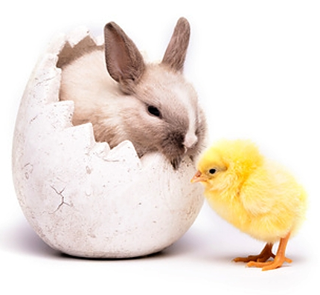
VELIKONOČNÍ TVOŘENÍ
21.3. v 15:00 na OÚ


Přijďte strávit příjemné odpoledne, třeba i něco vyrobit (velikonoční osení, pomlázku, ozdobit vejce…)
nebo jen tak posedět u kávy.
Vítány všechny věkové kategorie (děti, maminky, tatínkové, babičky, dědové…)

